農と福祉の連携（ハートフルアグリ）促進事業
農と福祉の連携（ハートフルアグリ）促進事業
令和４年度農福連携事業（ハートフルアグリ）説明会のお知らせ

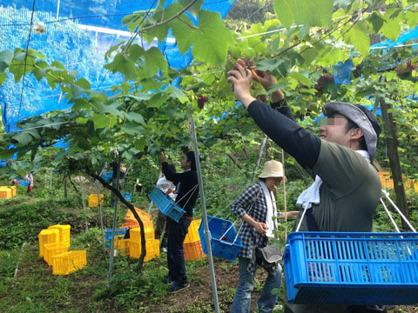
障がい者雇用に関心のある農家と障がい者の就労先の拡大を希望する福祉事業所をマッチングし、数日間の農業インターンシップを通じて、その後の就労についてお互いが検討していただく事業に取り組んでいます。
つきましては、農業インターンシップの概要説明や事例紹介等を内容とした農福連携事業説明会を開催いたしますので、農福連携に興味のある農家や福祉事業所の皆様のご参加お待ちしています。

★開催日時・会場
（いずれかご都合に合せて申込み下さい）
① | １０月１３日（木） 11：00～12：00 | 泉南府民センタービル 第１セミナー室  大阪府岸和田市野田町3-13-2
② | １０月１７日（月） 11：00～12：00 | 三島府民センタービル 第６会議室（ロビー棟2F）  大阪府茨木市中穂積 1-3-43

★内 容
■農業インターンシップの流れ
■農業インターンシップ先での仕事内容（作業内容、時間、職場環境など）
■農福連携に取り組む農家・福祉事業所からの事例紹介
■情報交換

★参加申込方法
参加費は無料です。
参加を希望される場合は、事前に申込書によりメールまたはファックスにてお申込みください。

【問い合わせ先】
一般社団法人エル・チャレンジ福祉事業振興機構 担当：木戸
TEL：06-6949-3551 FAX:06-6920-3522
MAIL：kouchin@l-challenge.com
大阪府環境農林水産部農政室推進課経営強化グループ
担当：高橋・西栫
TEL：06-6210-9596

mail：kouchin@l-challenge.com
FAX：06-6920-3522
事業説明会 参加申込書

一般社団法人エル・チャレンジ福祉事業振興機構 行
法人名
または
個人名
住 所
連絡先
参加希望日  ＊いずれかに○ | ①：１０月１３日（木）泉南府民センタービル  ②：１０月１７日（月）三島府民センタービル
送信先 FAX：06-6920-3522
農業インターンシップ事業説明会に参加を希望される方は、上の各欄に必要事項を記入いただき、エル・チャレンジまでメールまたはファックス送信ください。
なお、事前の申し込みがなくても参加は可能ですが、資料をご用意できない場合がありますので、なるべく事前にお申し込みください。

- 泉南府民センタービル ②三島府民センタービル
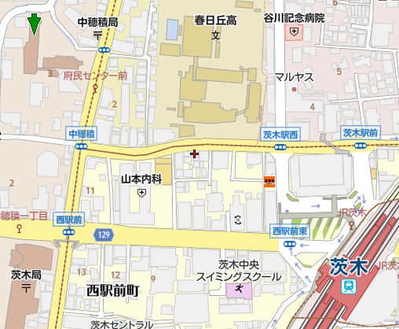
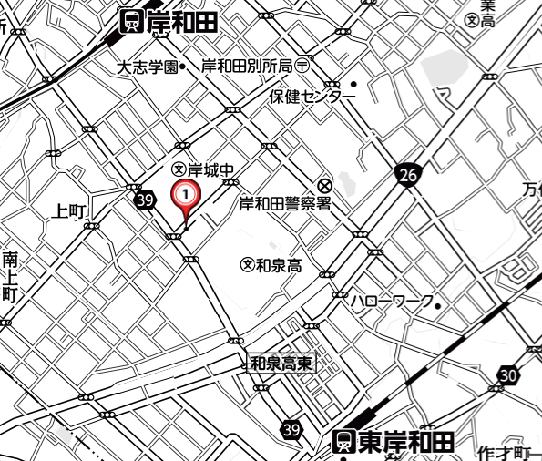

南海本線「岸和田駅」南出口から南東へ800m JR東海道本線（京都線）「茨木駅」西出口から700ｍ
JR阪和線「東岸和田駅」から北西へ900m 大阪モノレール「宇野辺駅」から1.3kｍ
送信先 FAX：06-6920-3522
送信先 FAX：06-6920-3522
送信先 FAX：06-6920-3522
送信先 FAX：06-6920-3522
送信先 FAX：06-6920-3522
【申し込み・問い合わせ先】
一般社団法人エル・チャレンジ福祉事業振興機構
℡：06-6949-3551 FAX:06-6920-3522
【申し込み・問い合わせ先】
一般社団法人エル・チャレンジ福祉事業振興機構
℡：06-6949-3551 FAX:06-6920-3522
【申し込み・問い合わせ先】
一般社団法人エル・チャレンジ福祉事業振興機構
℡：06-6949-3551 FAX:06-6920-3522
【申し込み・問い合わせ先】
一般社団法人エル・チャレンジ福祉事業振興機構
℡：06-6949-3551 FAX:06-6920-3522

